Классный час «Здоровый ребенок в здоровой семье».

Цель: дать детям характеристики здоровья семьи, физического здоровья, психологического здоровья.

Задачи:

1. Формирование у ребёнка ценности здорового образа жизни, чувства ответственности за сохранение и укрепление своего здоровья;
2. Воспитание человека, который умеет заботиться о своем здоровье;
3. Побудить участников классного часа к размышлениям об отношениях в их семьях;
4. Развивать интерес и любознательность, открытость, положительные эмоции и чувства.

Организационный момент.

Ребята, посмотрите друг на друга, улыбнитесь, возьмитесь за руки и скажите друг другу «Привет, как хорошо опять увидеть всех»

Тихо сели.

1. Вступительная беседа. Сообщение темы классного часа.

-Ребята! Сегодня мы будем говорить о самом дорогом богатстве человека, как вы думаете о чем сегодня пойдет речь? (ответы детей)

-О здоровье. Наше государство проявляет постоянную заботу о здоровье граждан страны, особенно о здоровье детей. Родители и - учителя заботятся о том, чтобы вы росли здоровыми и счастливыми. Но, несмотря на все усилия, вы иногда болеете.

-Беречь своё здоровье должен каждый человек.

1. Основная часть.

-Как вы чувствуете себя, когда вы здоровы? Давайте покажем наше самочувствие. *(Хорошее настроение; хочется много играть, бегать; хочется читать, писать, что- нибудь рассказывать.)*

-Как вы чувствуете себя, когда болеете? Давайте покажем наше самочувствие.

*(Все болит; хочется плакать; не хочется вставать с постели; не хочется есть, пить.)*

-Почему болеют люди? Как вы думаете?

*(Чаще всего они заражаются от других людей.)*

1. Игра “Правильно - неправильно”.

Цель: выяснить, какие действия человека относятся к ЗОЖ.

Описание упражнения: учитель произносит какое-либо действие. В зависимости от того, как оно влияет на наше здоровье, дети выполняют условные знаки.

Инструкция: Ребята я буду произносить какое-либо действие. Ваша задача, в зависимости от того, как оно влияет на наше здоровье, например, если помогает сохранять -хлопок, если мешать - топать ногами, как в игре “Съедобное - несъедобное”.

**Примеры фраз:**

Надо трудиться Соблюдать чистоту Закаляться Делать зарядку Весело жить Смеяться

Заниматься спортом Гулять побольше

Лениться Мало двигаться Ходить зимой без шапки Грустить Простужаться Унывать

Ссориться с друзьями Есть много сладкого

Слушать родителей Одеваться по погоде Мыть руки

Подведение итогов: вы хорошо справились с заданием. Теперь я вижу, что вы здоровые ребята. Какой можно сделать вывод, что бы сохранить свое здоровье необходимо вести здоровый образ жизни.

-Посмотрите на классную доску и попробуйте отгадать ребус, что написано на доске?

(«7 Я - моя радость»). Ребята, а почему же слово семья состоит из 7 Я? (ответы детей) У каждого из вас ребята есть люди самые близкие, любимые. Эти люди полюбили вас, когда вы только родились, и будут любить вас всегда.

-Кто же это?

*(Дети: мама, папа, бабушка, дедушка, братья, сёстры).*

По мере называния членов семьи, на доске появляются ЛУЧИКИ: МАМА, ПАПА... Учитель: Какой лучик забыли?

*(Себя.)*

Учитель: Что у нас получилось?

*(Семья - солнышко.)*

Учитель: Да, семья это солнце, которое согревает и оберегает нас от всех окружающих неприятностей. И чем теплее и приятнее находиться под ним, тем лучше будет жить нам в этом мире.

**4. Игра “Встаньте все те, кто...”**

-Хорошо, молодцы! Мы вспомнили всех родственников, а теперь и я хочу познакомиться с вами поближе поиграем в игру “Встаньте все те, кто... ”. Играть будем не только с детьми, но и со взрослыми. Так что будьте внимательны

* У кого есть старший брат.
* У кого есть младшая сестра.
* У кого бабушка и дедушка живут здесь в городе.
* Хлопните в ладоши те у кого есть дочка.
* У кого бабушка и дедушка живут в деревне.
* У кого бабушка и дедушка живут вместе с вами.
* У кого есть тети, дяди.
* Хлопните те у кого есть сынчки.

Ну, вот я про вас немного больше узнала. А вы вспомнили своих близких и дальних родственников.

10. **Практическая работа «Две ладони»**

-Не зря мы с самого начала завели разговор о нашем здоровье. С сегодняшнего дня заканчиваются выходные/каникулы и начинаются учебные дни. Теперь нам надо будет ложиться спать раньше в 21.00, меньше находиться перед телевизором и компьютером. Нам необходимо будет соблюдать все эти моменты. А кто из вас скажет как можно назвать одним словом все то, что я вам перечислила? (режим дня).

-Но если вдруг вы случайно задержитесь на прогулке или дольше просидите у компьютера (хотя этого делать не стоит, ведь вы все хотите учиться на 5?) (ответы детей) Так вот, что бы отношения в семье всегда оставались хорошие, что бы мама с папой всегда вам улыбались. Я предлагаю сделать для ваших родителей подарки.

-С самого рождения с вами рядом находится- самые близкие, самые родные люди. Ребята кто же это? (ответы детей)

-У каждого из вас на парте лежат вырезанные из бумаги ладошки. На пальчиках ладони напишите, как ласково называете своих маму и папу. Кто хочет прочитать?

-Как хорошо, тепло на душе, когда слышишь такие замечательные слова.

Эти ладошки подарите вашим родителям, когда пойдете домой.

-Ваши мамы, папы, бабушки, дедушки - вся ваша семья очень любят вас, и вы должны помнить это, стараться быть ласковыми и добрыми со своими близкими и со всеми окружающими.

1. **«Школьная семья».**

-Ребята, а можно наш класс назвать семьей? Сейчас проверим хорошо ли вы знаете свою семью.

-А сколько человек в нашей классной семье?

-А сколько мальчиков? Девочек?

-Кто из вас родился в один день?

Впереди год совместной учебы, жизни. И как в любой семье нам тоже нужны: тепло, уважение, уют... Мы тоже будем заботиться друг о друге, и помогать друг другу.

1. **Итог классного часа.**

Итак мы с вами сегодня говорили о здоровье, о нашей семье, о том как нужно оберегать наше здоровье. И благодаря классному часу у нас появилось солнышко.

Очень приятно, что наш класс засиял, благодаря вашим солнышкам!

Очень хочется, чтобы всё то, что вы сегодня узнали и вспомнили, осталось с вами, чтобы ваш дом и наш класс были радостными и уютными.

Пусть в ваших семьях сияет солнышко мира и доброты. Ну, вот я про вас немного больше узнала. А вы вспомнили своих близких и дальних родственников.

10. **Практическая работа «Две ладони»**

Не зря мы с самого начала завели разговор о нашем здоровье. С сегодняшнего дня заканчиваются выходные/каникулы и

начинаются учебные дни. Теперь нам надо будет ложиться спать раньше в 21.00, меньше находиться перед телевизором и компьютером. Нам необходимо будет соблюдать все эти моменты. А кто из вас скажет как можно назвать одним словом все то, что я вам перечислила? (режим дня).

Но если вдруг вы случайно задержитесь на прогулке или дольше просидите у компьютера (хотя этого делать не стоит, ведь вы все хотите учиться на 5?) (ответы детей) Так вот, что бы отношения в семье всегда оставались хорошие, что бы мама с папой всегда вам улыбались. Я предлагаю сделать для ваших родителей подарки.

С самого рождения с вами рядом находится- самые близкие, самые родные люди. Ребята кто же это? (ответы детей)

У каждого из вас на парте лежат вырезанные из бумаги ладошки. На пальчиках ладони напишите, как ласково называете своих маму и папу. Кто хочет прочитать?

Как хорошо, тепло на душе, когда слышишь такие замечательные слова.

Эти ладошки подарите вашим родителям, когда пойдете домой.

Ваши мамы, папы, бабушки, дедушки - вся ваша семья очень любят вас, и вы должны помнить это, стараться быть ласковыми и добрыми со своими близкими и со всеми окружающими.

1. **«Школьная семья».**

-Ребята, а можно наш класс назвать семьей? Сейчас проверим хорошо ли вы знаете свою семью.

-А сколько человек в нашей классной семье?

-А сколько мальчиков? Девочек?

-Кто из вас родился в один день?

-Впереди год совместной учебы, жизни. И как в любой семье нам тоже нужны: тепло, уважение, уют... Мы тоже будем заботиться друг о друге, и помогать друг другу.

1. **Итог классного часа.**

Итак мы с вами сегодня говорили о здоровье, о нашей семье, о том как нужно оберегать наше здоровье. И благодаря классному часу у нас появилось солнышко.

Очень приятно, что наш класс засиял, благодаря вашим солнышкам!

Очень хочется, чтобы всё то, что вы сегодня узнали и вспомнили, осталось с вами, чтобы ваш дом и наш класс были радостными и уютными.

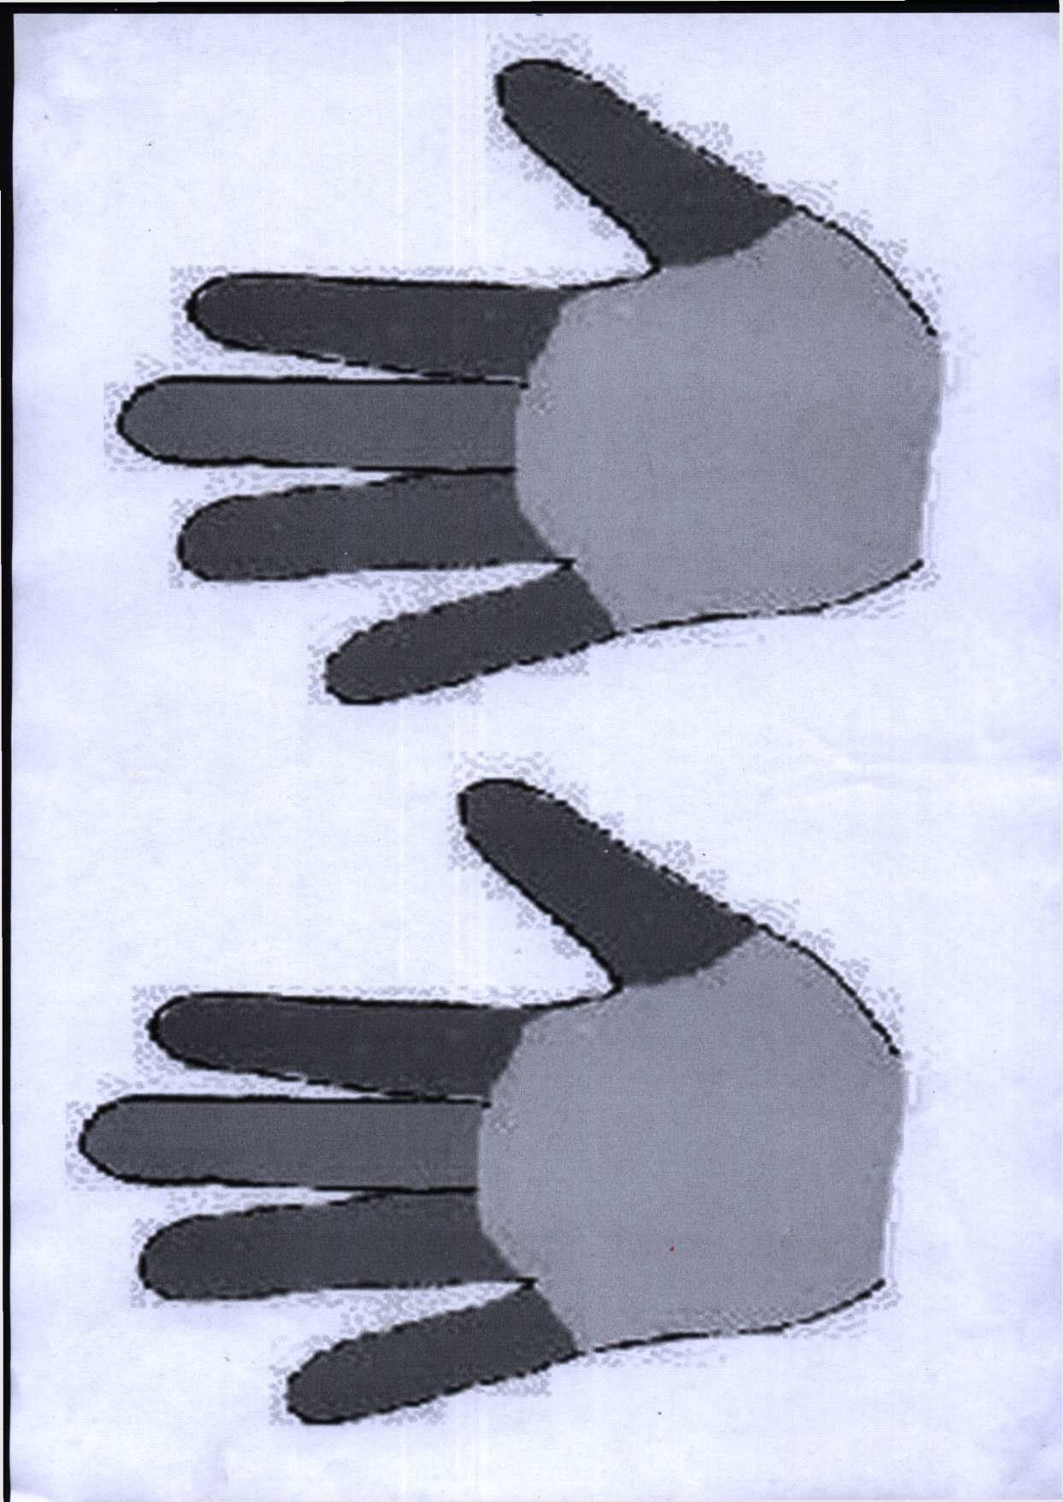Пусть в ваших семьях сияет солнышко мира и доброты.